АДМИНИСТРАЦИЯ МЕСТНОГО САМОУПРАВЛЕНИЯ
МУНИЦИПАЛЬНОГО ОБРАЗОВАНИЯ ДИГОРСКИЙ РАЙОН, РЕСПУБЛИКИ СЕВЕРНАЯ ОСЕТИЯ-АЛАНИЯ
ГЛАВА АДМИНИСТРАЦИИ МЕСТНОГО САМОУПРАВЛЕНИЯ МУНИЦИПАЛЬНОГО ОБРАЗОВАНИЯ ДИГОРСКИЙ РАЙОН
ПОСТАНОВЛЕНИЕ
от« 25» 07 2016г. № 206 г. Дигора
О принятии земельных участков в районный фонд перераспределения
На основании Постановлений Главы администрации местного самоуправления муниципального образования Дигорский район № 138 от 24.05.2016г.; № 74 от 21.03.2016г.; № 247 от 19.05.2014г. «Об утверждении схем расположения земельных участков на кадастровом плане территории» и руководствуясь ст.80 Земельного кодекса РФ
Постановляю:
1.Принять в районный фонд перераспределения земельные участки из земель сельскохозяйственного назначения:
- с кадастровым номером 15:05:0010201:202, расположенный по адресу: Республика Северная Осетия-Алания, р-н Дигорский, г.Дигора, 4,5-км западнее, общей площадью 4,5955 га.;
- с кадастровым номером 15:05:0010201:200, расположенный по адресу: Республика Северная Осетия-Алания, Дигорский р-н, район МТФ № 2 Агрофирмы «Урсдон», общей площадью 13,7668 га.;
- с кадастровым номером 15:05:0020201:33, расположенный по адресу: Республика Северная Осетия-Алания, Дигорский р-н, с.Карман-Синдзикау,1,3-км южнее окраины, общей площадью 30,9100 га.;
2. Настоящее Постановление подлежит официальной публикации на сайте Администрации местного самоуправления муниципального образования Дигорский район.

3.Контроль за исполнением настоящего постановления возложить на Управление сельского хозяйства и земельных отношений Администрации местного самоуправления муниципального образования Дигорский район (Касаева Ж.Г.)

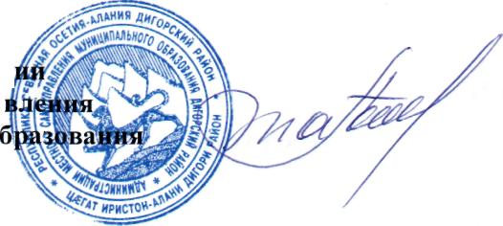
Глава администрац местного самоупра муниципального о Дигорский район
А.Т.Таболов

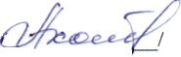
Подготовили:
Отдел земельных отношений
Юридический отдел
^"
Z

